Češi a paneláky. Příběh unikátního fenoménu ukáže výstava Paneland
Tisková zpráva ze dne 23. listopadu 2017
Pro více než dva a půl milionu lidí jsou domovem. Žijí v nich rodiny s dětmi i samotáři, všechny věkové kategorie, chudí i bohatí. Řeč je o panelácích, neobyčejném fenoménu někdejšího Československa, který je dodnes živý a stále se vyvíjí. S odstupem padesáti let od masové výstavby panelových sídlišť nabízí Moravská galerie v Brně neobvyklý pohled na relikt komunistického režimu. Kromě typického panelového bytu, „Husákova 3+1“, představí výstava také fotografie, design, módu z doby normalizace, i projekty současných umělců. Ukáže tak
i proměnu vnímání sídlišť v průběhu posledního půlstoletí.
PANELAND. NEJVĚTŠÍ ČESKOSLOVENSKÝ EXPERIMENT
Kurátor: Rostislav Koryčánek
Architekt výstavy: Tomáš Džadoň
Ilustrace: Jan Šrámek

Uměleckoprůmyslové muzeum, Husova 14
24. listopad 2017 – 18. březen 2018
Vernisáž: 23. listopad 2017 v 18.00, dětská vernisáž v 16.00

S trochou nadsázky by se dalo říct, že se Československo v 70. a 80. letech minulého století změnilo na „Paneland“. I proto autoři výstavy, která se fenoménem tohoto způsobu bydlení zaobírá, zvolili do názvu výstavy tuto slovní hříčku. Odkazují tak na masivní výstavbu panelových sídlišť, jež byla spojena s potřebou přesunu lidí do průmyslových center. Toto přesídlení můžeme považovat za „Největší československý experiment“, který ovlivnil životy nejen samotných obyvatel. „Najít klíč k tomu, jak prostředí panelových sídlišť uchopit, jak je zabydlet, byl úkol nejen pro samotné obyvatele, ale i pro vědecké týmy, které se tímto problém zabývaly z pohledu architektury, urbanismu, sociologie nebo psychologie,“ konkretizuje kurátor výstavy Rostislav Koryčánek.

Souběžně s panelovým sídlištěm se navíc zrodil zcela nový životní styl – „panelákovou kulturu“ přiblíží výstava díky archivním videozáznamům, chybět nebudou fotografie, dobový nábytek, design nebo móda. Typický panelový byt připomene Husákovo 3+1, rekonstrukce bytu, která vznikla v rámci semináře Lady Hubatové-Vackové na půdě Vysoké školy uměleckoprůmyslové v Praze v roce 2007. S normalizačním bydlením je těsně spjat i nejpoužívanější sektorový nábytek navržený Jindřichem Halabalou – U101, který na výstavě plní roli stěn a vitrín.

Panelovými sídlišti se začala Moravská galerie zabývat z popudu šéfkurátora Ondřeje Chrobáka, který se zajímal o období komunismu a s tím spojenou kulturu bydlení, výstavě předcházel Bulletin
s názvem Normalizace. Aktuálnost tohoto tématu dokazuje také činnost Uměleckoprůmyslového musea v Praze. „Dosud nejrozsáhlejší výzkum architektury a urbanismu panelových sídlišť České republiky dokončilo v letošním roce Uměleckoprůmyslové museum v Praze, které v rámci grantového projektu NAKI Ministerstva kultury realizovalo ve všech krajích ČR exteriérové výstavy na toto téma. Soubornou výstavu, která detailně přiblíží vývojové etapy i osobnosti tvůrců českých sídlišť, stejně jako dispozice bytů a proměny dobové bytové kultury, otevře pražské UPM pro veřejnost 18. 1. 2018. K projektu jsou vydány dvě obsažné publikace Paneláci I. a II.“, dodává Helena Koenigsmarková, ředitelka Uměleckoprůmyslového musea v Praze.
Na Panelandu se podílí i přední český designér Maxim Velčovský, který zde prezentuje prostorovou instalaci z lisovaného skla, jež má evokovat brněnské panelové sídliště. Nechybí ani interaktivní prvky, které zaujmou především dětské návštěvníky – funkční telefonní linky, prolézačky či zmenšené modely nábytku Univerzal, ze kterých je možné si poskládat vlastní byt. Ve svém ateliéru si děti mohou pohrát s retro hračkami nebo se zapojit do projektu umělce Jiřího Černického, který zde
z použitého materiálu vytvoří panelákové pokoje (viz příloha č. 1).
Výstavou Paneland Moravská galerie zahajuje i mezinárodní projekt MADE IN CZECHOSLOVAKIA organizovaný ve spolupráci se Slovenskou národní galerií (více viz příloha
č. 2). Obě instituce využily příležitosti nadcházejícího roku 2018 a chtějí připomenout, že v období mezi lety 1918 a 1993 tvořily naše vlasti společný stát, Československo. „MADE IN CZECHOSLOVAKIA není ani tak projektem, jako spíše manifestací, spontánním přihlášením se k tématu, partnerství a spolupráci. Slovenská národní galerie s Moravskou galerií v Brně intenzivně spolupracovala již v předešlém roce, kdy partnerské instituci nejen po technické stránce pomáhala s uvedením sbírek online. Důležitým impulzem pro uspořádání společného projektu bylo uvažování o první republice. Mladý stát byl zbudován na moderních základech a jeho součástí byla silná marketingová kampaň. Přestože Československo dnes již neexistuje, v mnoha kontextech tato ‚značka‘ stále funguje. Projekt je přiznáním si společného a potvrzuje přirozenou potřebu něco spolu zkusit, začít, nebo si jen připomenout, co všechno zmizelo v čase.“, doplňuje Alexandra Kusá, ředitelka Slovenské národní galerie.

Kontakt pro média
Michaela Paučo
Tisková mluvčí
E-mail tisk@moravska-galerie.cz, T.: +420 532 169 174, M.: +420 724 516 672

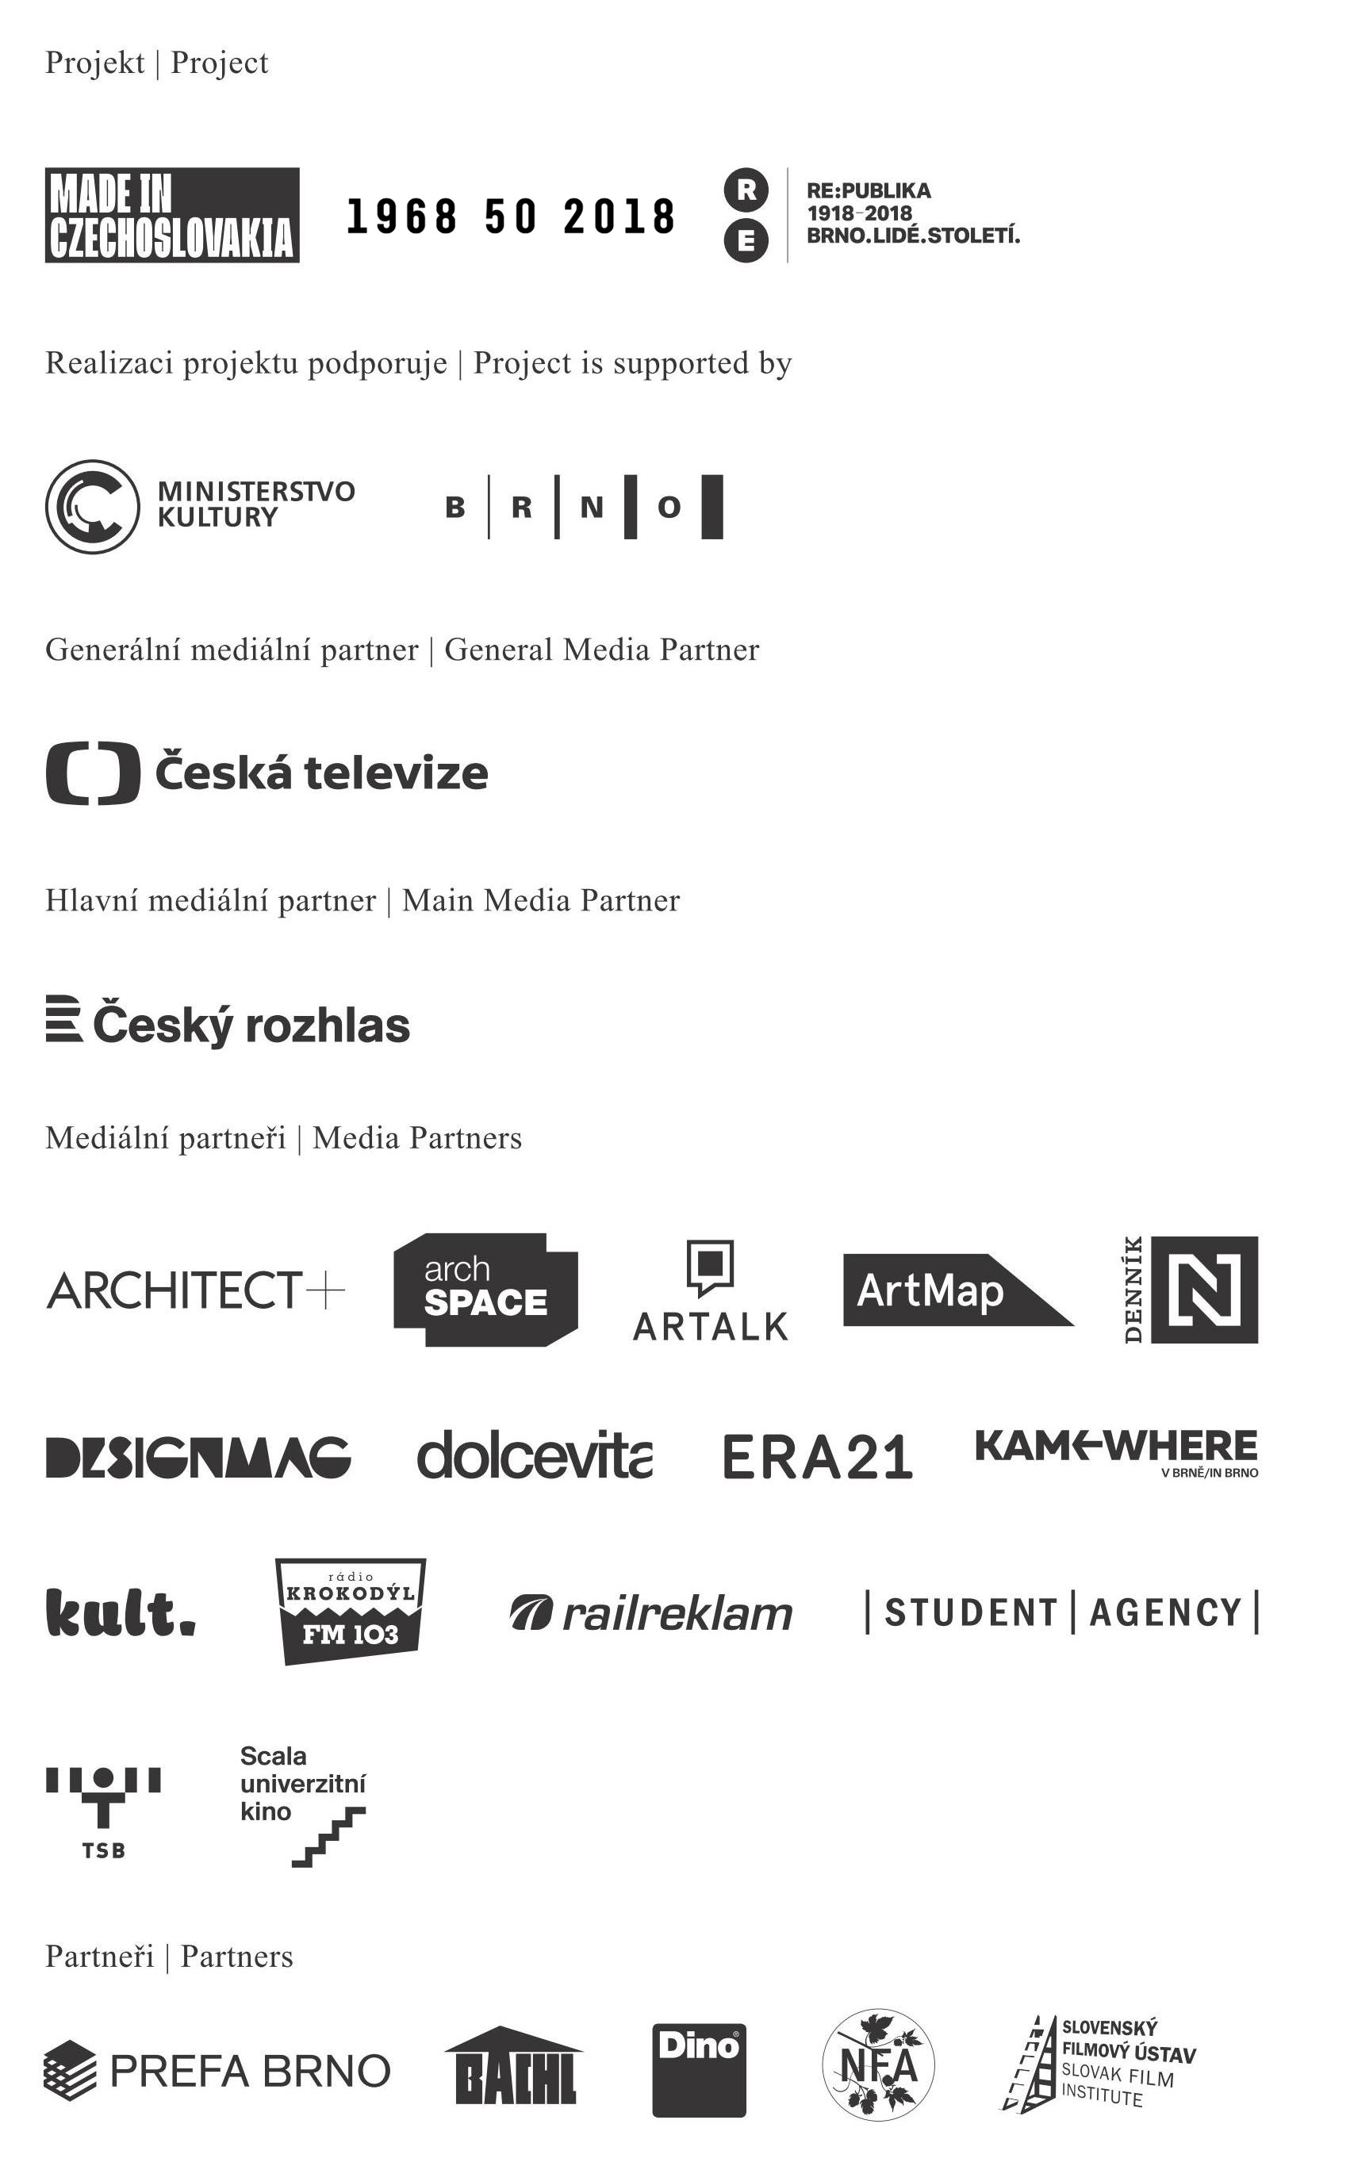

Příloha tiskové zprávy č. 1

Doprovodný program výstavy Paneland

DĚTSKÁ VERNISÁŽ 23. 11. 2017 od 16.00
Během dětské vernisáže si děti samy vyzkouší, jak vzniká sídliště, budou se moci projet na modelu legendární Tatry T148 a také o něj soutěžit. Jako první si projdou výstavu a vernisáž zakončí tancem na retro diskotéce s občerstvením.
WORKSHOPY S UMĚLCI
Prezentaci děl současných umělců, kteří ve své práci reflektují tematiku panelových sídlišť, budou rozvíjet workshopy pro děti i dospělé s vybranými umělci. Jako první proběhne workshop s Jiřím Černickým, držitelem Ceny Jindřicha Chalupeckého.
Workshop s Jiřím Černickým 25. 11. 2017 od 14.00 do 18.00
Vyzkoušíme si kreativní zabydlování pokojíků symbolizujících panelákové byty. Sami se pokusíme najít si v přírodě i ve sběrném dvoře vhodný materiál a seznámíme se nejen s umělcem, ale i jeho dílem a výstavou Paneland. Vhodné pro rodiny s dětmi, nutná rezervace.
VÁNOCE V PANELANDU

Mikulášská besídka 5. 12. 2017 od 17.00
Čerti, andělé a Mikuláš letos zavítají i do Husákova 3+1. Přijďte prožít s dětmi neopakovatelného Mikuláše přímo ve výstavě. Pro každé dítě si Mikuláš připravil drobný dárek.

Adventní soboty 2. 12., 9. 12. a 16. 12. 2017 od 14.00 do 18.00
O třech adventních sobotách bude v Panelandu připraven speciální vánoční program. Nebude chybět vánoční strom, zdobení panelákových perníčků, vánoční večerníčky 70. a 80. let., drobné občerstvení
a předvánoční slevy v Designshopu. Na každou sobotu je navíc přichystán speciální workshop inspirovaný tradicemi, které přežily socialismus: o prvním víkendu budeme například vyrábět
s Efemérem vánoční květinovou výzdobu a adventní věnce.

KOMENTOVANÉ PROHLÍDKY

Chcete se dozvědět o výstavě více? Přijďte si ji projít ve společnosti kurátora Rostislava Koryčánka či autorky doprovodného programu Kateřiny Minaříkové. Na začátek jara připravujeme také komentované prohlídky brněnských panelákových sídlišť.

SOBOTNÍ ATELIÉRY A RODINNÁ ODOPLEDNE

I v průběhu ledna, února a března zveme do výstavy děti i jejich rodiče. Témata Panelandu přiblíží řada víkendových programů spojených s prohlídkou výstavy i vlastní kreativní činností.

Bližší informace o doprovodných programech na www.moravska-galerie.cz, na FB Moravská galerie dětem, emailu edukace@moravska-galerie.cz a tel. čísle +420 532 169 177. Na uvedeném emailu
a telefonu je také možné objednávat programy pro školní skupiny.

Příloha tiskové zprávy č. 2

Výstavy a akce v rámci projektu MADE IN CZECHOSLOVAKIA
- Paneland. Největší československý experiment
Uměleckoprůmyslové muzeum, Brno; 24. 11. 2017–18. 3. 2018
Výstava Paneland v Uměleckoprůmyslovém muzeu sleduje masivní stěhování do panelových sídlišť v 70. letech. Výstava se bude mimo jiné zabývat tím, jak na panelová sídliště reagovali porevoluční umělci.

- Osmičky
Esterházyho palác, Bratislava; 28. 2. 2018–31. 12. 2018
Základem výstavy bude tři metry dlouhá stěna – galerijní nástěnka, na níž se budou v časovém sledu střídat obrazové koláže. Výsledek má být připomínkou socialistického nástěnkářství.
- 1968://computer.art/sykora_valoch
Pražákův palác, Brno; 20. 4. 2018–5. 8. 2018
Uvolnění politických poměrů v 60. letech připomene výstava v Pražákově paláci s názvem Computer Art, která bude důkazem toho, že českoslovenští umělci byli i v socialistickém prostředí schopni velmi dobře a rychle reagovat na nové směřování zahraniční umělecké tvorby.
- Filla – Fulla: Osud umelca
Esterházyho palác, Bratislava; červenec 2018–říjen 2018
Slovenská národní galerie připomene tvorbu dvou klasiků českého a slovenského umění – Emila Fillu a Ľudovíta Fullu. Oba patří k nejvýznamnějším postavám českého a slovenského umění 20. století, oba svým dílem otevírali nové a radikální vývojové cesty a uváděli do tuzemského umění nové avantgardní přístupy.
- Cesta k vysoké hře. Josef Šíma
Místodržitelský palác, Brno; 26. 10. 2018–24. 2. 2019
První republiku a s ní související silné pouto česko-francouzských vztahů bude prezentovat výstava Josefa Šímy v Místodržitelském paláci. Prostřednictvím Josefa Šímy, žijícího od počátku 20. let 20. století ve Francii, se progresivní umělci mladé Československé republiky mohli dostat do kontaktu
s umělci z Francie, kteří udávali tón soudobému umění. Díky rozpadu Rakousko-Uherska navíc již nebyli v podřadném postavení a mohli tak navazovat sebevědomá partnerství s avantgardními uskupeními jako byla například Vysoká hra či Surrealistická skupina.
- Sbírky online
Obě instituce, Moravská galerie v Brně i Slovenská národní galerie, spolupracují na zveřejňování svých sbírek online.

